
ARBEITSBLATT 3
1. Schreibe die Jehreszeiten und die Monate !
_______________________ : März , April , Mai
im Winter : _____________, ______________, ________________
_______________________ : September , Oktober , November
im Sommer : _____________, ______________, ________________

A
B
C
D
E
2. Lies die Sätze und schreib richtig oder falsch ! R oder F
A) Der achte Monat heißt Juni. Juni ist im Sommer.
B) Der erste Monat ist Januar. Januar ist im Winter.
C) Der zehnte Monat ist Dezember. Dezember ist im Winter.
D) Der vierte Monat ist Mai. Mai ist im Sommer.
E) Der dritte Monat ist März. März ist im Frühling.

3. Beantworte die Fragen !
a) Wie heißt der sechste Monat? _______________________________________________.
b) Wie heißt der fünfte Monat? _______________________________________________.
c) Wie heißt der elfte Monat? _______________________________________________.
d) Ist Mai im Sommer? _______________________________________________.
e) Ist November im Winter? _______________________________________________.
f) Ist August im Sommer? _______________________________________________.

4. Lies den Text und ergänze die Verben ‘’ essen / trinken ‘’ !
a) Melina _________________ zum Frühstück Oliven, Eier und Käse. Sie _____________ gerne Tee aber sie _________________ keine Limonade.
b) Meine Mutter und ich _______________ zum Abendessen Pizza. Wir _______________ Orangensaft mit Pizza.
c) Alper ______________ gern Apfelsaft. Er ________________ Hamburger und Salat. Er ________ im Zwischenmahlzeit Joghurt mit Obst und _________________ Kaffee.
d) Emre und Enes ________________ zum Mittagessen Döner mit Salat.

5. Schreibe mit den angegebenen Anhaltspunkten einen Einkaufsdialog !

2 Mangos
3 Kilo Kiwis
1 Kilo Tomaten
Verkäufer: Kann ich Ihnen helfen ?
Kunde: ____________________________________________________.
Verkäufer: _________________________________________________.
Kunde: ____________________________________________________.
Verkäufer :_________________________________________________.

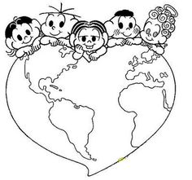
6. Schreibe das Datum !

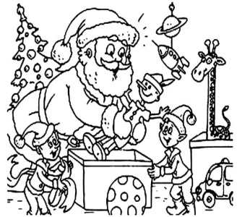
A) B) C)


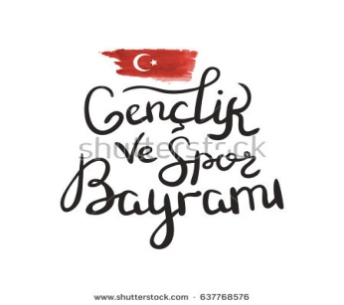
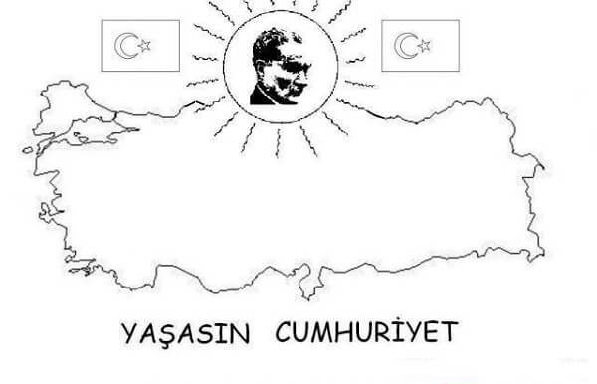
D) E) F)

A) Weihnachten ist ___________________________________________________________.
B) Kinderfest ist _____________________________________________________________.
C) Valentinstag ist ___________________________________________________________.
D) Vatertag ist ______________________________________________________________.
E) Tag der Republik ist _______________________________________________________.
F) Jugend und Sportfest ist ____________________________________________________.

